今日动态
2026.1.7 晴

我们今天来了23位小朋友，高研、周昕妤、刘砚宁、蒲书瑶、吴璟逸、黄宇泽、包星允、范诗婷小朋友请假。
其中丁奕辰、刘熠赫、赵永辰、张存熙、朱子元、郭旭、万泓呈、万昱舒、王禹洲、戴金轩、杨岑玥、陆悠悠、陈佳玥、钟苡橙、郭闻政、吴璧岑、王以沫、白宇阳、李景行、孙若黎、王清羽、马欣雨、陈锦瑜等宝宝能自主放好水杯并签到。
入园篇
故事一：我能自主吃点心
今天吃的点心是牛奶、饼干、坚果拼盘。除了丁奕辰、郭旭、万昱舒没有喝牛奶，其他宝宝都吃完啦！
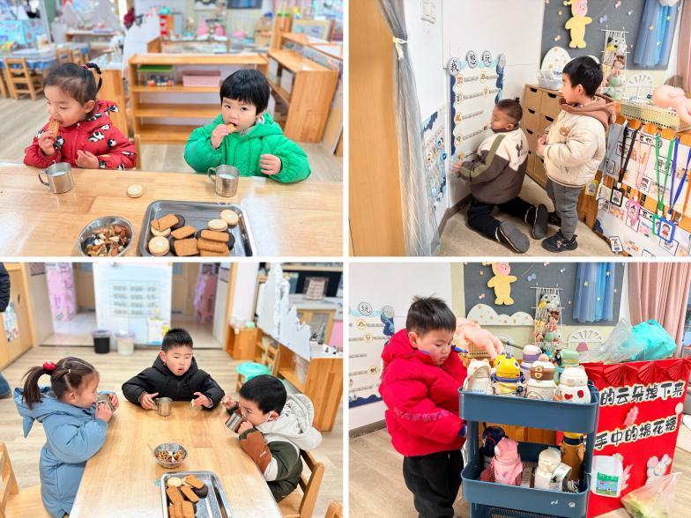 | 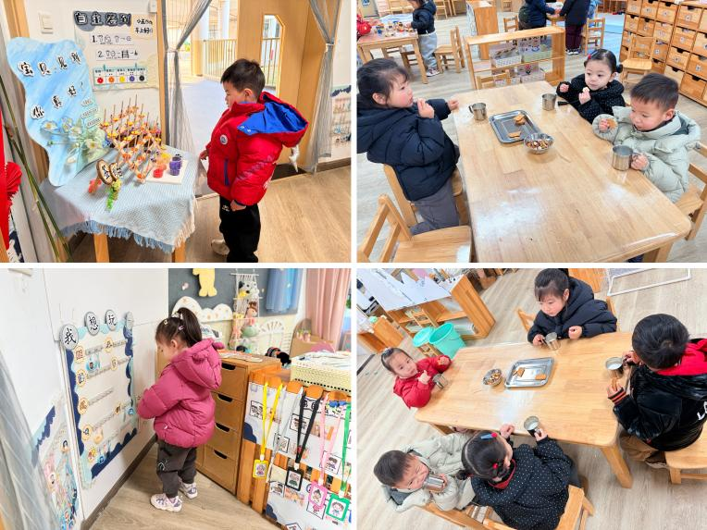
区域游戏篇
今日区域游戏时间其中丁奕辰、刘熠赫、赵永辰、张存熙、朱子元、郭旭、万泓呈、万昱舒、王禹洲、戴金轩、杨岑玥、陆悠悠、陈佳玥、钟苡橙、郭闻政、吴璧岑、王以沫、白宇阳、李景行、孙若黎、王清羽、马欣雨、陈锦瑜等小朋友能自主选择区域并友好合作，宝宝们通过在娃娃家（角色扮演）、建构区（搭建培养空间思维）、美工区（创作锻炼精细动作）、益智区（玩拼图、串珠等提升逻辑与手眼协调）、图书区（读绘本、认图画培养阅读兴趣与表达），让幼儿在玩中学习、发展能力。在这些丰富的区域游戏里，小班的宝贝们在玩中学、学中玩，每一次探索、每一次互动都是他们成长的印记，伴随他们在幼儿园的每一天都精彩纷呈。

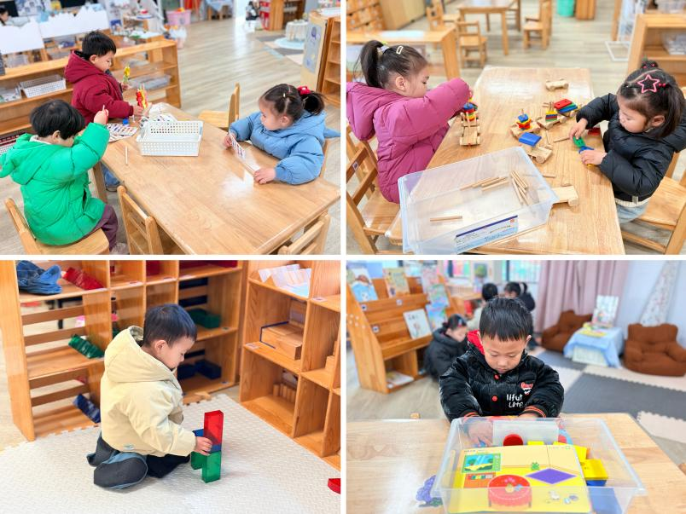 | 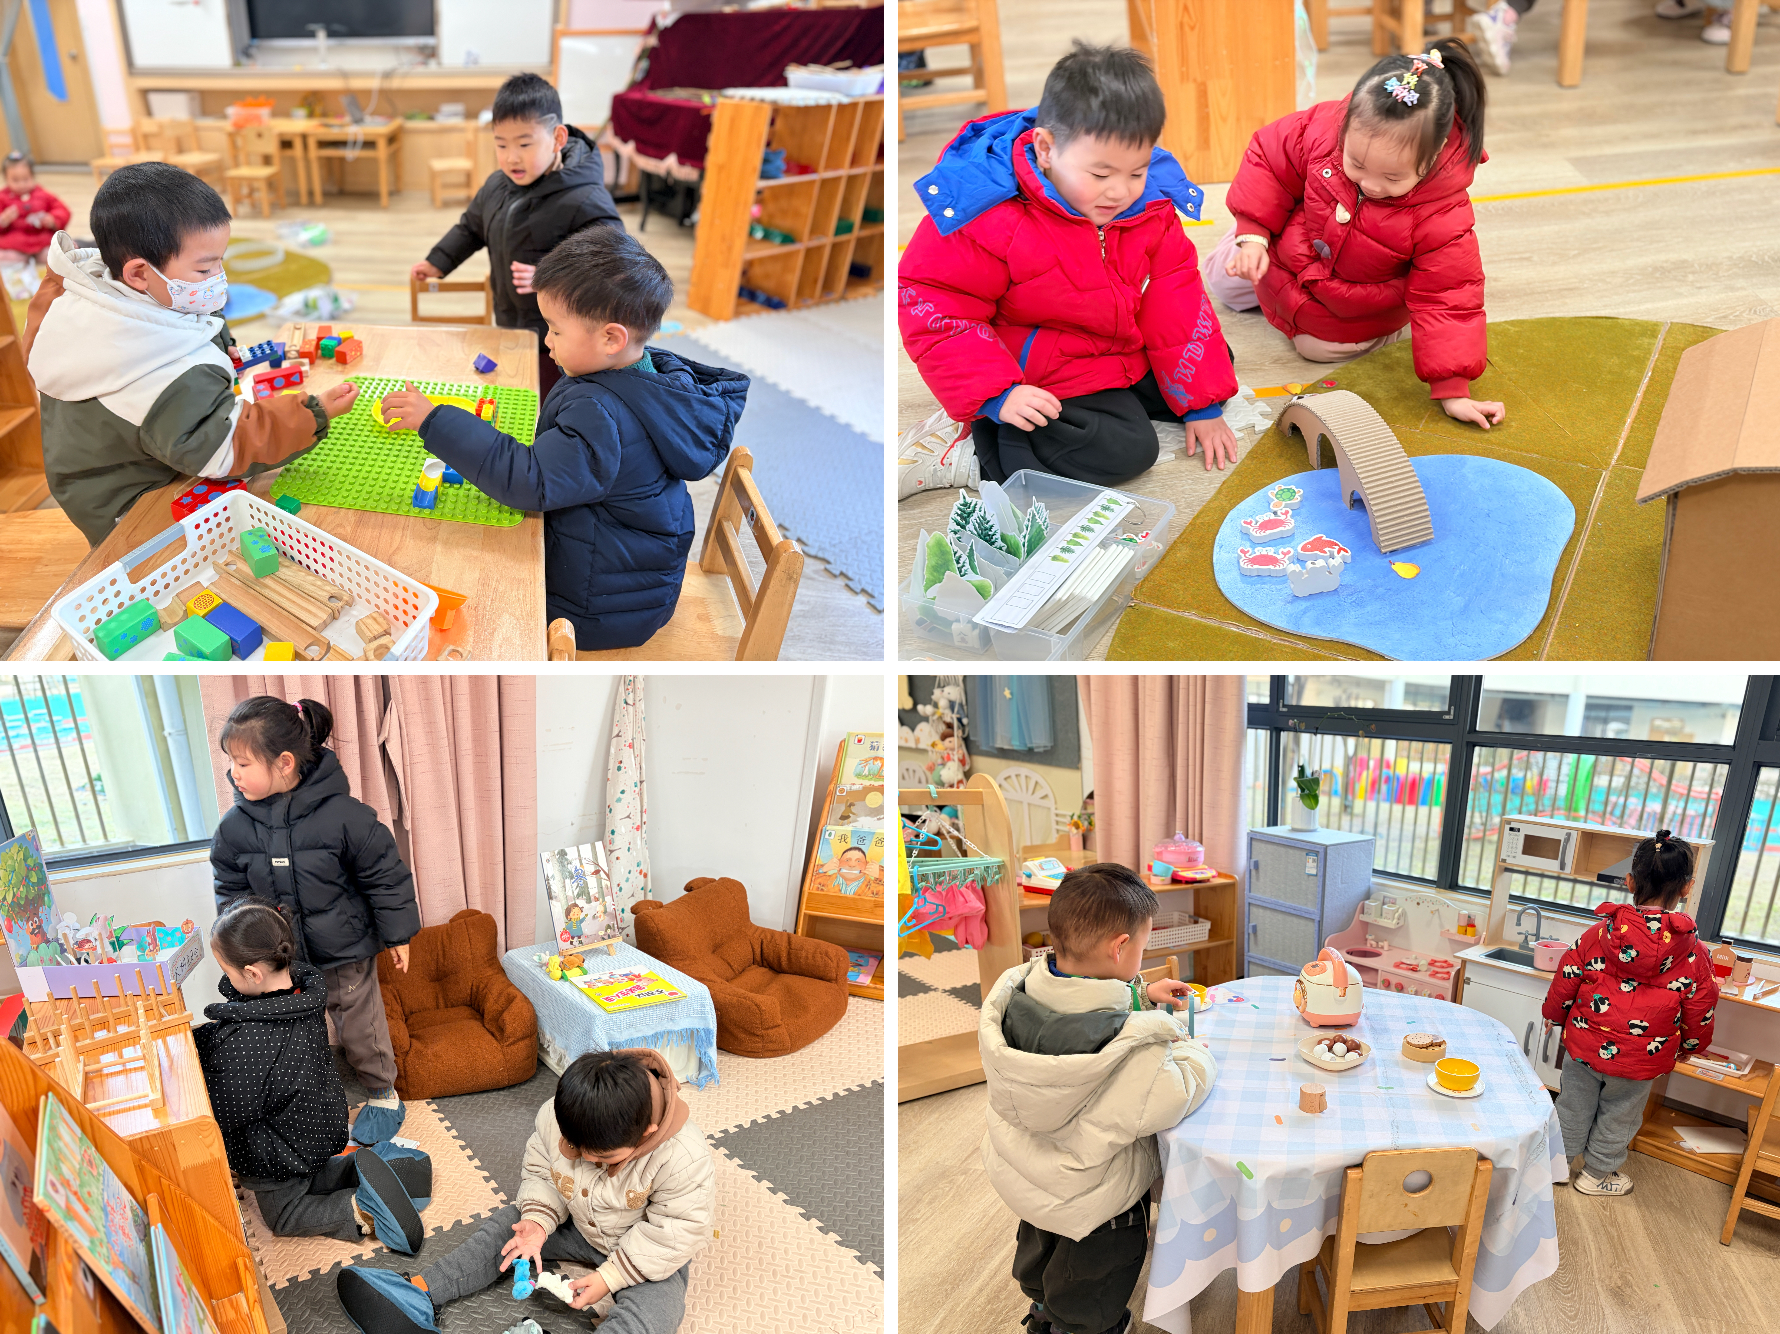
吃饭篇
故事一：我会自己吃
今天吃的是排骨焖饭、蚝油生菜、裙带菜牛肉汤。从今日幼儿进餐情况看，大部分孩子能够自主进餐，并且有较好的进餐习惯，今天有小部分幼儿菜没有吃完，如：孙若黎、王以沫、赵永辰菜还剩一点点。其他小朋友都吃完啦！
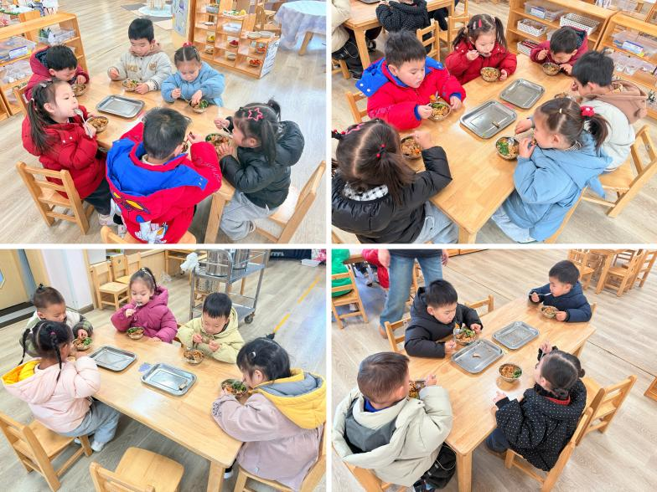 | 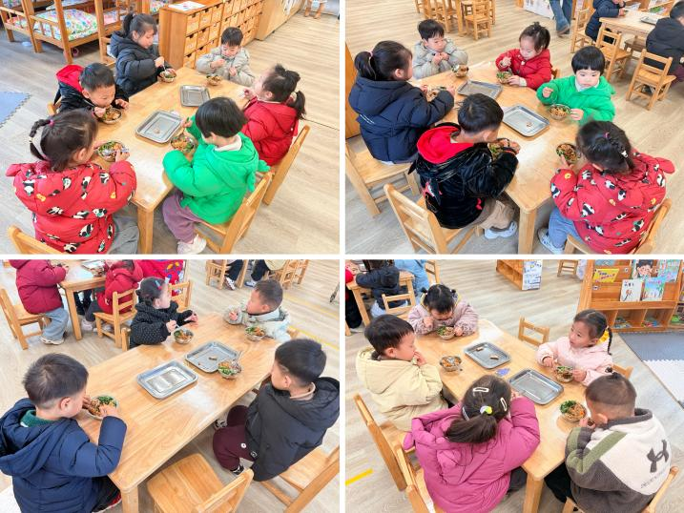

集体活动篇：健康歌
活动内容：
歌曲《健康歌》是比较经典的与运动和健康有关的歌曲，整首歌的旋律比较活泼、欢快、富有动感。歌曲节奏比较简单，歌词也很生活化，非常适合小班学习。
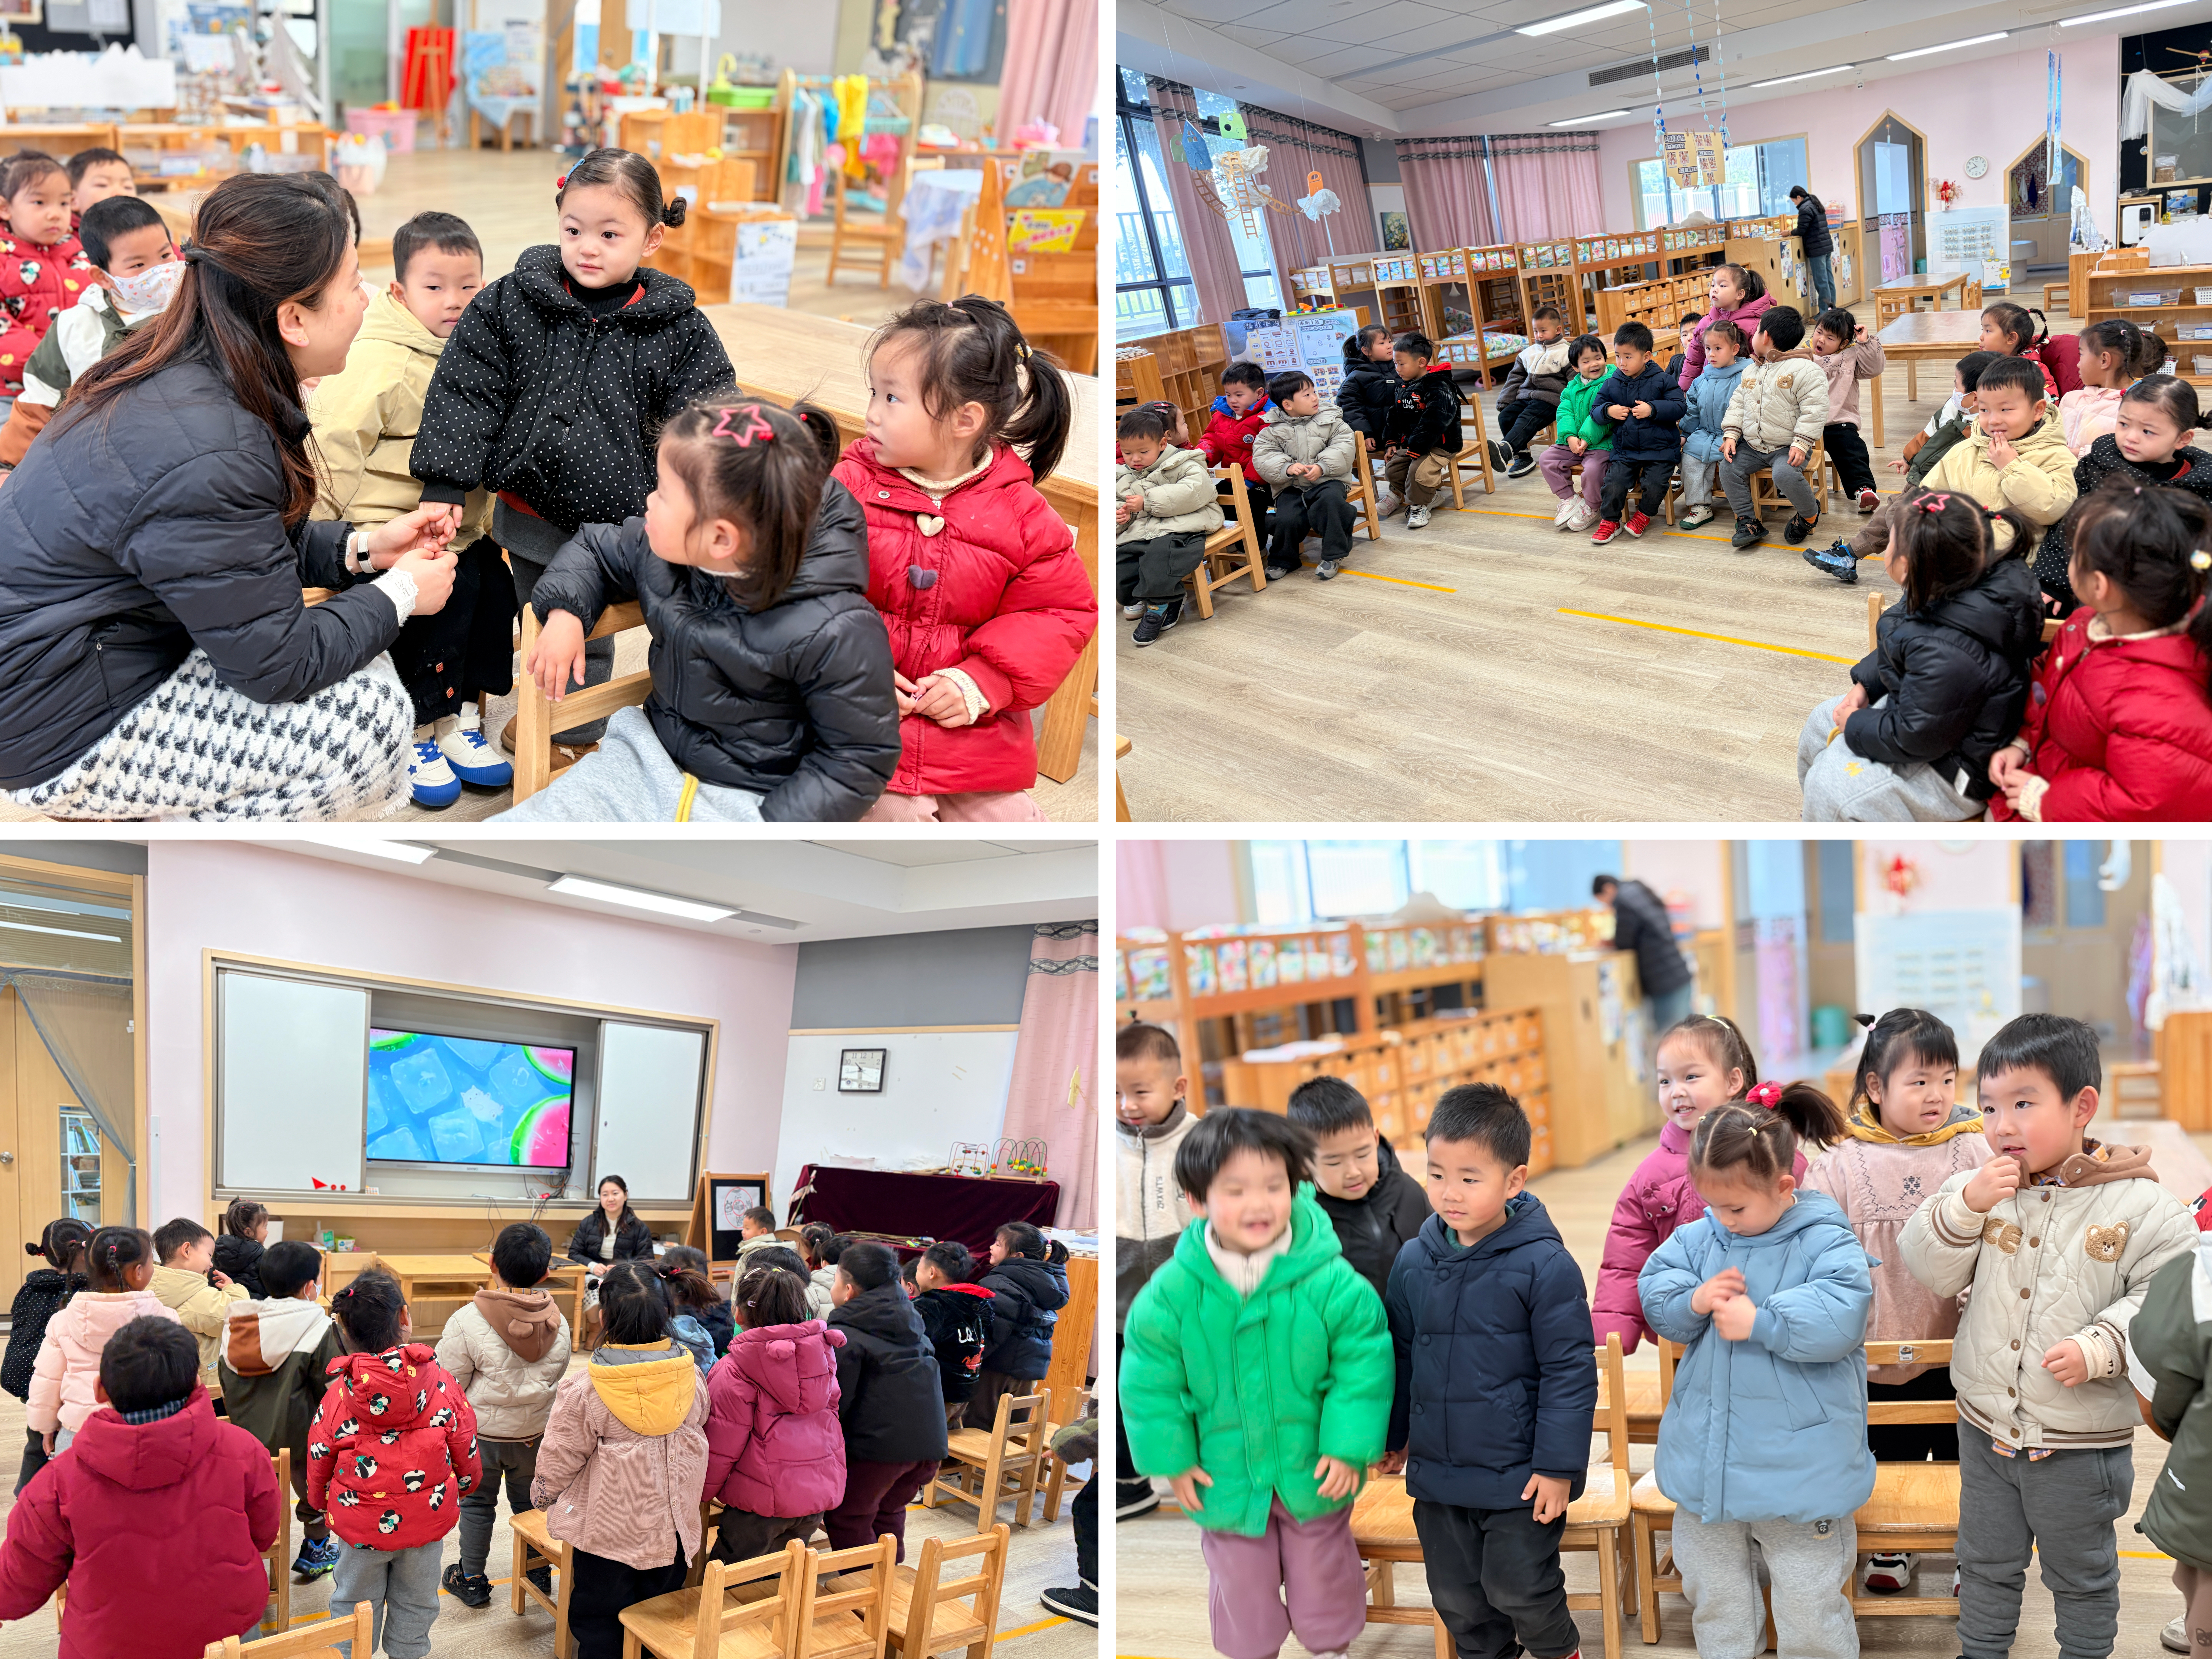 | 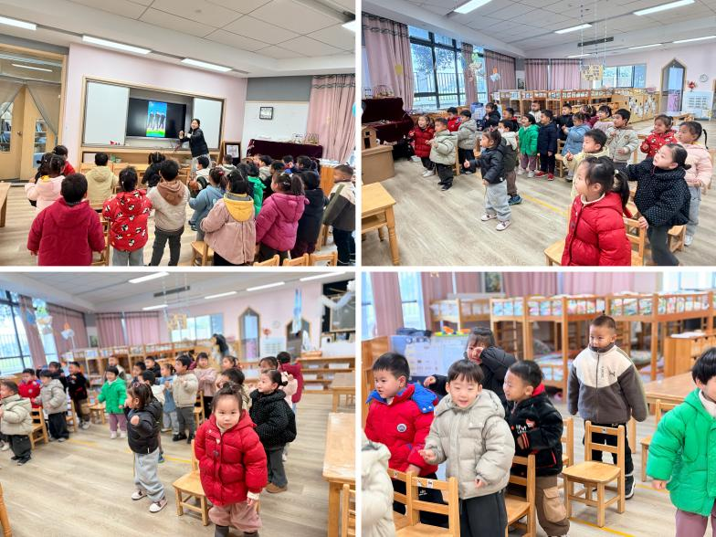
其中丁奕辰、刘熠赫、赵永辰、张存熙、朱子元、郭旭、万泓呈、万昱舒、王禹洲、戴金轩、杨岑玥、陆悠悠、陈佳玥、钟苡橙、郭闻政、吴璧岑、王以沫、白宇阳、李景行、孙若黎、王清羽、马欣雨、陈锦瑜等能欣赏歌曲，养成健康、热爱体育运动的好习惯，初步跟随音乐做动作，感知音乐的节奏，表现歌曲内容。
家园合作：
1.近期传染病高发季，请多关注宝贝们身体状况哦，尽量去人少的地方，避免交叉感染。
2.请给宝贝勤剪指甲哦！

